Праздник юных талантов

05 марта победители муниципального фестиваля Светловского городского округа «Звёзды Балтики» Иванова Екатерина и дуэт «Без каприз» (Сопец Мария и Попова Александра), учащиеся МБОУ СОШ № 5, выступили на межзональном этапе областного фестиваля творчества учащихся «Звезды Балтики» в г. Пионерске.

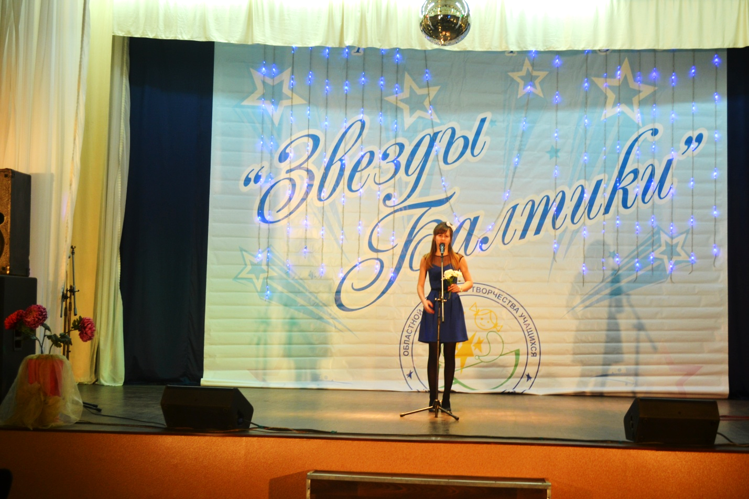

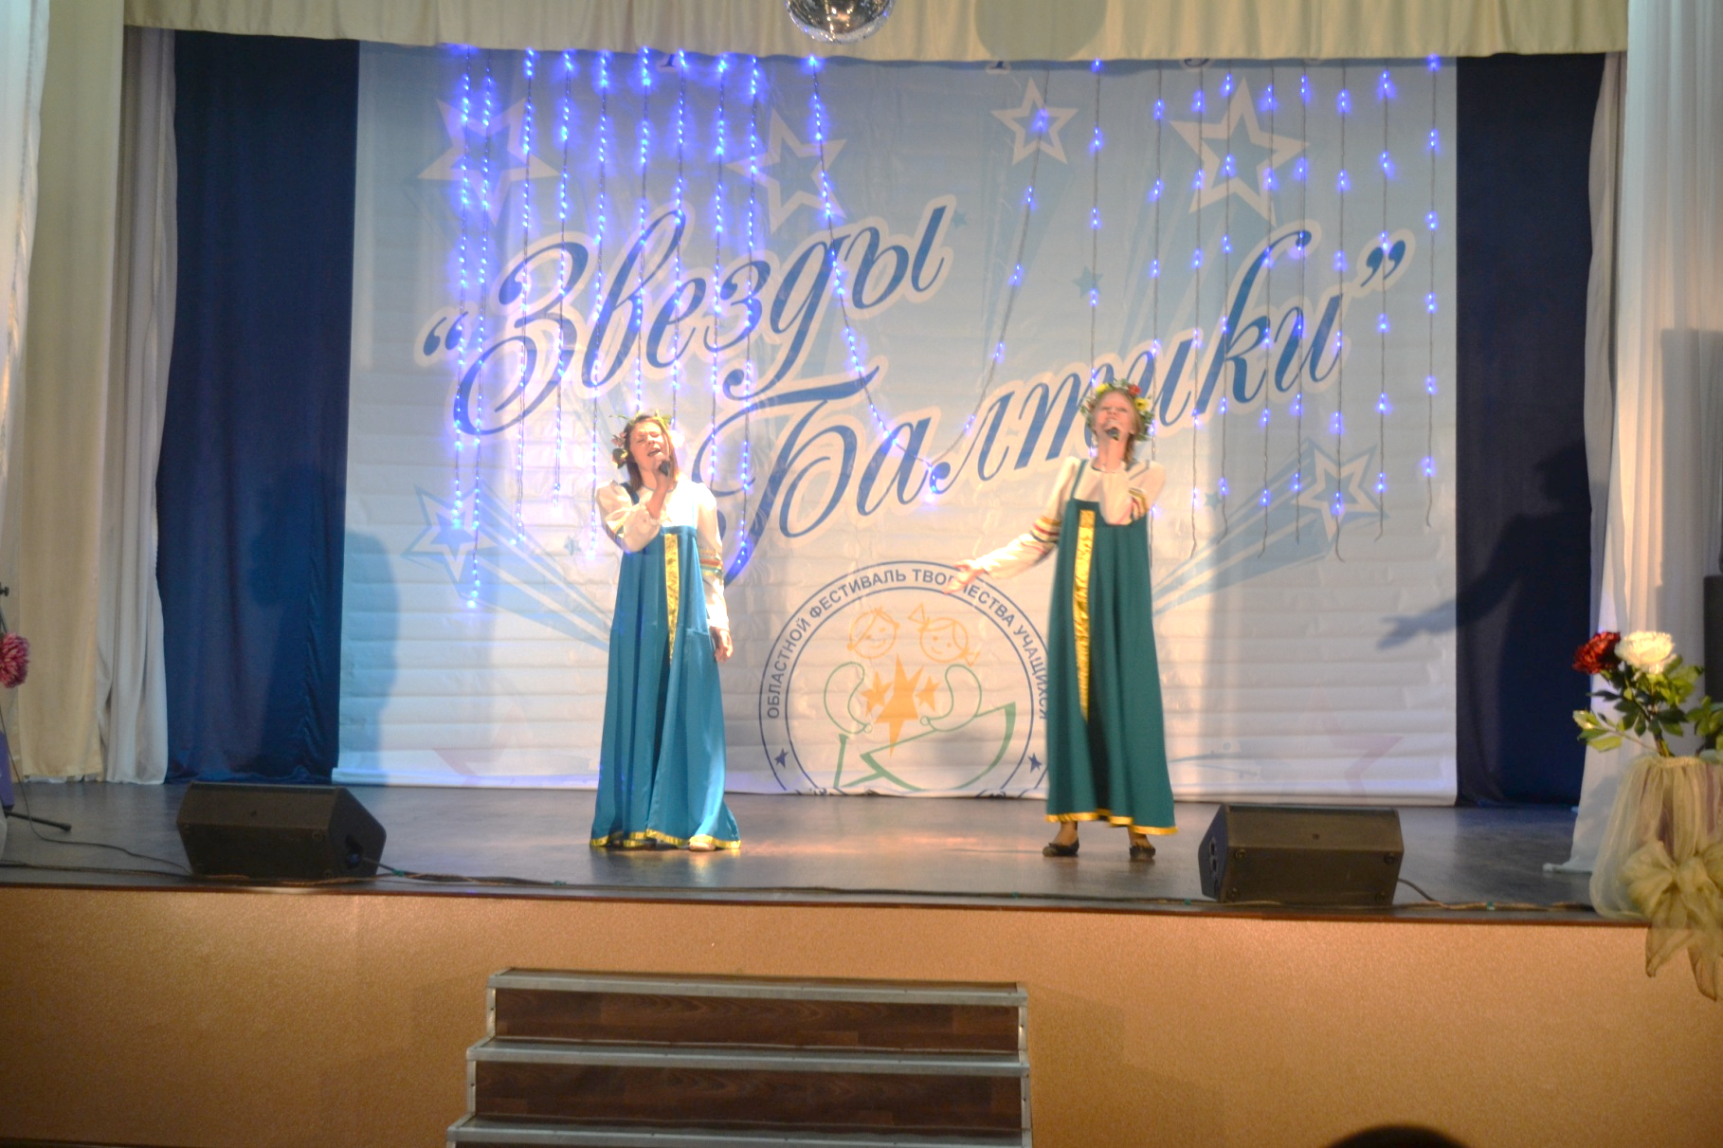

Солисты и коллективы выступали перед авторитетным жюри, которому было очень трудно определить лучших, потому что все участники фестиваля продемонстрировали высокий уровень подготовки.
Концерт фестиваля стал настоящим праздником юных талантов.
Следующий, заключительный этап фестиваль будет проходить в г. Калининграде. С нетерпением ждём результатов и желаем творческих успехов участникам.

Педагог-организатор В.А. Гурина

